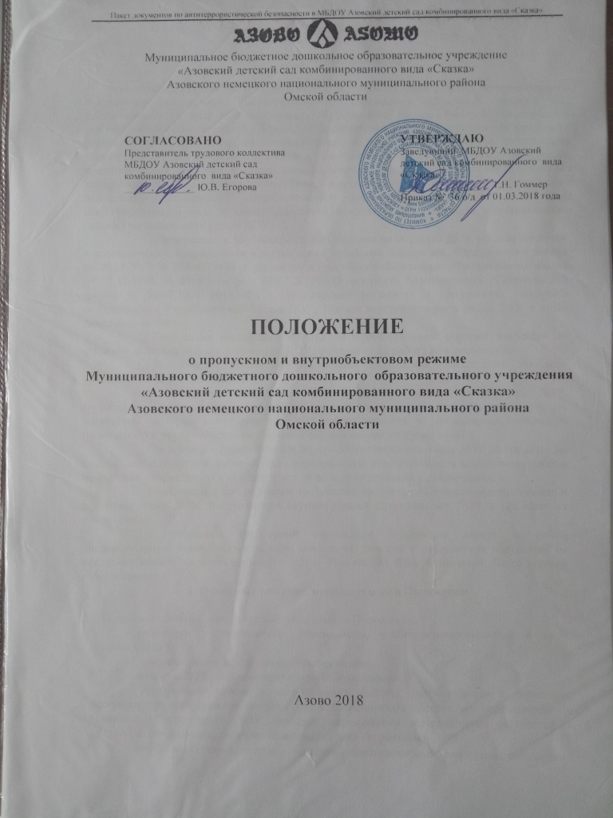


Муниципальное бюджетное дошкольное образовательное учреждение
«Азовский детский сад комбинированного вида «Сказка»
Азовского немецкого национального муниципального района
Омской области

СОГЛАСОВАНО  Представитель трудового коллектива  МБДОУ Азовский детский сад  комбинированного вида «Сказка»  ______________ Ю.В. Егорова | УТВЕРЖДАЮ  Заведующий МБДОУ Азовский детский сад комбинированного вида «Сказка»  __________________Т.Н. Гоммер  Приказ № 36 о/д от 01.03.2018 года

ПОЛОЖЕНИЕ

о пропускном и внутриобъектовом режиме
Муниципального бюджетного дошкольного образовательного учреждения
«Азовский детский сад комбинированного вида «Сказка»
Азовского немецкого национального муниципального района
Омской области

Азово 2018
Приложение 20 (к разделу Папка № 2)

Положение
о пропускном и внутриобъектовом режиме
Муниципального бюджетного дошкольного образовательного учреждения «Азовский детский сад комбинированного вида «сказка»
Азовского немецкого национального муниципального района
Омской области

- Общие положения

Настоящее Положение о пропускном и внутриобъектовом режиме Муниципального бюджетного дошкольного образовательного учреждения «Азовский детский сад комбинированного вида «Сказка» Азовского немецкого национального муниципального района Омской области (далее - Положение) разработано в целях обеспечения безопасности работников и воспитанников, антитеррористической защищенности объектов, поддержания установленного внутреннего трудового и воспитательно-образовательного распорядка, предотвращения хищений и порчи материальных ценностей и документов. Положение определяет основные правила пропускного и внутриобъектового режима Муниципального бюджетного дошкольного образовательного учреждения «Азовский детский сад комбинированного вида «Сказка» Азовского немецкого национального муниципального района Омской области (далее ДОУ).
Пропускной и внутриобъектовый режимы на объектах ДОУ устанавливаются в соответствии с положениями Конституции Российской Федерации, Федерального закона от 29.12.2012 № 273-ФЗ «Об образовании в Российской Федерации», Федерального закона от 21.12.1994 № 69-ФЗ (в ред. 02.07.2013) «О пожарной безопасности», Федерального закона от 22.07.2008 №123-ФЗ « Технический регламент о требованиях пожарной безопасности», с требованиями Устава ДОУ, Правил внутреннего распорядка ДОУ и иных локальных актов.
Требования настоящего Положения в обязательном порядке доводятся до сведения работников и воспитанников ДОУ при приеме на работу или воспитание.
Выполнение требований настоящего Положения обязательно для всех работников и воспитанников ДОУ.
Обеспечение поддержания установленного порядка на объектах ДОУ, сохранности материальных ценностей возлагается на старшего воспитателя, заведующих хозяйством, которые несут персональную ответственность за соблюдение требований пропускного и внутриобъектового режима подчиненными сотрудниками.
Организация пропускного и внутриобъектового режима в ДОУ возлагается на заведующих хозяйством, которой несет персональную ответственность за состояние работы по данному направлению и осуществляет ее во взаимодействии с руководителем.
Контроль над соблюдением требований настоящего Положения работниками и воспитанниками ДОУ, посетителями осуществляется сотрудниками ДОУ в пределах их компетенции.
Нарушения требований настоящего Положения влекут за собой дисциплинарную ответственность, если мотивация, тяжесть и последствия нарушений не предусматривают согласно законодательству Российской Федерации иной, более строгой ответственности.
- Основные понятия, используемые в Положении

2.1. Основные понятия, используемые в настоящем Положении:
- работники – воспитатели, специалисты, учебно-вспомогательный и иной персонал ДОУ;
- администрация заведующий детским садом;
- объекты ДОУ - административно-учебные здания;
- пропускной режим - совокупность правил, мероприятий и процедур, регламентирующих порядок допуска лиц и транспортных средств, их перемещения по объектам и территории ДОУ, порядок перемещения материальных ценностей и имущества (внос/вынос, ввоз/вывоз) в зданиях и на территориях ДОУ;
- внутриобъектовый режим - порядок, обеспечиваемый совокупностью правил, организационных и технических мероприятий, направленных на обеспечение безопасности работников и воспитанников ДОУ, установленного трудового и воспитательно-образовательного распорядка, соблюдения режима ограниченного доступа в помещения ДОУ, нахождение в которых ограничено временными рамками либо списком лиц, имеющих право нахождения в них.
- посетители - официальные делегации, работники и воспитанники других ДОУ, участвующие в мероприятиях ДОУ, иные лица, кратковременно посещающие объекты ДОУ с целью решения служебных, личных вопросов, в ознакомительных целях и т.п.;
- охрана ДОУ - лица, обеспечивающие соблюдение пропускного и внутриобъектового режима в ДОУ, являющиеся как работниками ДОУ (дежурные, сторожа и др.).
- система видеонаблюдения - это программно-аппаратный комплекс (видеокамеры, объективы, мониторы, регистраторы и др. оборудование), предназначенный для организации видеоконтроля как на локальных, так и на территориально-распределенных объектах;
- Пропускной режим

ДОУ;
Цели, задачи, элементы пропускного режима.
Пропускной режим предназначен для:
- обеспечения безопасности и антитеррористической защищенности объектов

- обеспечения соблюдения соответствующего трудового и учебного распорядка;
- исключения возможности несанкционированного доступа физических лиц и

транспортных средств на объекты ДОУ;
  - предупреждения бесконтрольного посещения работниками и посетителями режимных (специальных) помещений без служебной необходимости;
  - предотвращения возможности несанкционированного выноса (вывоза) из объектов ДОУ материальных ценностей и иного имущества;
  - исключения возможности ввоза (вноса) на объекты ДОУ оружия, боеприпасов, взрывчатых, отравляющих, наркотических, легковоспламеняющихся и других опасных веществ и предметов, которые могут быть использованы для нанесения ущерба здоровью работников и обучающихся, создания угрозы безопасной деятельности ДОУ.
Пропускной режим включает:
- порядок осуществления доступа на территорию объектов ДОУ воспитанников и работников ДОУ, посетителей;
- порядок въезда, выезда и парковки транспортных средств на территории ДОУ, осуществления его осмотра;
- порядок вноса (выноса) и ввоза (вывоза) товарно-материальных ценностей;
- порядок передвижения физических лиц по территории ДОУ.
В случае вызова для оказания экстренной помощи допуск работников скорой медицинской помощи, ресурсоснабжающих и обслуживающих организаций, служб связи осуществляется беспрепятственно, с уведомлением заведующего, в журнал вносится запись о причине вызова, номер бригады, госномер автотранспортного средства и т.д.

Представители средств массовой информации допускаются на объекты ДОУ только по согласованию с заведующим с указанием: наличие кино-, фото-, аудио записывающей аппаратуры, время и место проведения съемок.
Доступ на объекты ДОУ граждан иностранных государств осуществляется на основании согласования с заведующим ДОУ, в порядке, определенном в пп. 3.3.9 настоящего Положения.
Въезд на объекты ДОУ мусороуборочного, снегоуборочного, грузового транспорта, доставляющего продукты, мебель, оргтехнику, канцелярские товары на основании заключенных с ДОУ гражданско-правовых договоров, осуществляется при предъявлении водителем путевого листа и сопроводительных документов (товарно- транспортных накладных).
Машины специального назначения (пожарные, скорой помощи, правоохранительных органов и др.) при аварийных ситуациях, стихийных бедствиях, пожарах и других чрезвычайных ситуациях на охраняемую территорию пропускаются беспрепятственно, а допуск бригад этих машин на объекты ДОУ осуществляется в сопровождении работников ДОУ или заведующего.
Запрещается заезжать на автотранспортных средствах на бордюры, клумбы, газоны, крышки пожарных гидрантов, оставлять машины возле основных и запасных входов (выходов) из зданий, на пешеходных дорожках, на проезжей части, создавая препятствие для проезда специального и грузового транспорта.
При погрузке-выгрузке материальных ценностей обязательно присутствие представителя администрации объекта, ответственного за получение-выдачу груза.
Организация перемещения материальных ценностей
Вывоз (вынос)/ввоз (внос) материальных ценностей осуществляется по согласованной с заведующим ДОУ.
Работники эксплуатационно-ремонтных подразделений службы главного инженера, осуществляющих обслуживание и ремонт инженерных сетей, имеют право на вынос (внос) инструментов, приборов, расходных материалов без специального разрешения.
Вывоз (вынос)/ввоз (внос) материальных ценностей по устным распоряжениям не допускается.

- Внутриобъектовый режим

Цели, элементы внутриобъектового режима
Целями внутриобъектового режима являются:
- создание условий для выполнения своих функций работникам, обучающимся и посетителям ДОУ;
- поддержание порядка в зданиях, помещениях, на внутренних и прилегающих к ним территориях, обеспечение сохранности материальных ценностей;
- обеспечение комплексной безопасности объектов ДОУ;
- соблюдение правил внутреннего распорядка, охраны труда, пожарной и антитеррористической безопасности.
Внутриобъектовый режим является неотъемлемой частью общей системы безопасности ДОУ и включает в себя:
- закрепление за отдельными сотрудниками служебных, специальных помещений и технического оборудования;
- назначение лиц, ответственных за пожарную и антитеррористическую безопасность служебных, специальных, производственных и складских помещений;
- определение мест хранения ключей от служебных и специальных помещений, порядка пользования ими;
- определение порядка работы с техническими средствами (охранно- пожарная сигнализация, системы видеонаблюдения, кнопка тревожной сигнализации и т.п.);
- организацию действий персонала ДОУ и посетителей в кризисных ситуациях.
Права и обязанности работников и воспитанников ДОУ по соблюдению внутриобъектового режима
Работники ДОУ имеют право:
- на материально-техническое и организационное обеспечение своей профессиональной деятельности;
- на полную достоверную информацию об условиях труда и требованиях охраны труда на рабочем месте;
- на защиту своих трудовых прав, свобод и законных интересов.
Работники ДОУ обязаны:
- соблюдать требования по охране труда, технике безопасности, гигиене труда и противопожарной охране, предусмотренные соответствующими правилами и инструкциями;
- незамедлительно сообщать руководителю о возникновении ситуации, представляющей угрозу жизни и здоровью людей, сохранности имущества ДОУ;
- беречь и разумно использовать материальные ценности, оборудование кабинетов, технические средства обучения, электроэнергию и другие материальные ресурсы;
- принимать меры к немедленному устранению в пределах своей компетенции причин и условий, нарушающих воспитательно-образовательный процесс и нормальную работу ДОУ, немедленно сообщать о фактах подобного рода нарушений руководству;
- соблюдать правила внутреннего режима, определяемые внутренними нормативными актами ДОУ, в том числе соблюдать требования пропускного режима, установленный порядок хранения и перемещения материальных ценностей и документов; предъявлять документы, удостоверяющие личность, по требованию представителя администрации и работников ДОУ;
- активно содействовать проводимым служебным, дисциплинарным расследованиям.
Организация внутриобъектового режима возлагается на администрацию ДОУ, которые обеспечивают:
- техническую укреплённость и оборудование объектов ДОУ техническими средствами охраны, системами пожаротушения и пожарной сигнализации;
- поддержание в исправности и техническое обслуживание инженерно-технических средств охраны, систем пожаротушения и пожарной сигнализации;
- разработку документов, регламентирующих пропускной и внутриобъектовый режим;
- проведение инструктажей воспитанников, работников ДОУ;
- осуществление контроля над соблюдением работниками и воспитанниками ДОУ требований пропускного и внутриобъектового режима, проведение с ними
разъяснительной работы, направленной на неукоснительное соблюдение правил внутреннего распорядка ДОУ, охраны труда, мер антитеррористической и пожарной безопасности;
- привлечение к дисциплинарной ответственности лиц, нарушающих правила пропускного и внутриобъектового режима.
На объектах КФУ запрещено:
- находиться посторонним лицам, равно лицам, не имеющим при себе документов, подтверждающих их право доступа на территорию ДОУ;
- вносить и хранить в помещениях и на территории ДОУ оружие, боеприпасы, взрывоопасные, легковоспламеняющиеся, горючие, отравляющие, радиоактивные материалы, наркотические, психотропные вещества, алкогольные напитки (в том числе пиво и другие слабоалкогольные напитки), а также иные предметы, представляющие возможную угрозу жизни и здоровью людей;
- выносить (вносить) из зданий ДОУ имущество, оборудование и материальные ценности без оформления материальных пропусков;
- оставлять рабочее помещение с незакрытой на замок входной дверью во время отсутствия других работников на рабочих местах, а также оставлять ключи в двери с наружной стороны;
- производить фотографирование, звукозапись, кино- и видеосъемку без согласования с заведующим;
- курить, пользоваться открытым огнем, в том числе на территориях, непосредственно примыкающих к зданиям ДОУ;
- проходить и находиться на территории ДОУ в состоянии алкогольного или наркотического опьянения;
- шуметь, открывать двери, создавать иные помехи нормальному ходу воспитательно-образовательного процесса во время проведения занятий во всех группах и прилегающих к ним помещениях;
- загромождать территорию, основные и запасные входы (выходы), лестничные площадки, подвальные и чердачные помещения строительными и другими материалами, наличие которых затрудняет эвакуацию людей, материальных ценностей и транспорта, препятствует ликвидации пожара, а также способствует закладке взрывных устройств;
- совершать действия, нарушающие (изменяющие) установленные режимы функционирования технических средств охраны и пожарной сигнализации.
Запрещается доступ и пребывание в помещениях ДОУ в ночное время (после
20.00 ч.).
В соответствии с правилами внутреннего распорядка время начала работы в ДОУ - 08.00 ч., время окончания работы - 19.00 ч., если иное не указано в трудовом договоре.
Доступ на территорию ДОУ в рабочие дни для работников осуществляется с 07.00 ч. до 19.00 ч., для воспитанников- с 07.00 ч. до 19.00 ч.
Нахождение работников и воспитанников на территории ДОУ разрешается в рабочие дни до 19.00 ч.
Работа в выходные и нерабочие праздничные дни запрещается (за исключением дежурных служб).
Все помещения ДОУ, в которых установлено ценное оборудование, хранятся значительные материальные ценности, должны быть оснащены охранно-пожарной сигнализацией, в дверях установлены исправные замки, при необходимости - опечатывающие устройства.
Запасные выходы, а также помещения, содержащие материальные ценности, должны быть оборудованы средствами охранно-пожарной сигнализации.
В каждом помещении ДОУ на видных местах должны быть размещены:
    - табличка с указанием лиц, ответственных за пожарную и антитеррористическую безопасность;
    - инструкция о мерах пожарной безопасности;
    - памятка сотрудникам о действиях в кризисных ситуациях.
Работники ДОУ по окончании рабочего дня обязаны убрать все служебные документы в предусмотренные для этих целей места, отключить (обесточить) электроприборы, закрыть окна и форточки, выключить освещение, закрыть дверь на замок,
При возникновении в помещениях ДОУ в нерабочее время, выходные и праздничные дни чрезвычайных ситуаций (пожар, авария систем электро-, тепло-, водоснабжения и канализации) и угрозы находящимся в них материальным ценностям, оборудованию, документации и т.п., служебные помещения могут быть вскрыты для принятия соответствующих мер.
В ночное время, выходные и праздничные дни работником организуется проверка целостности окон, дверей помещений, чердачных, подвальных, запасных выходов, о чем делаются соответствующие записи в журнале.
Использование систем видеонаблюдения.
Ведение наблюдения за прилегающей территорией и внутри помещений на объектах ДОУ может осуществляться через систему видеонаблюдения, являющуюся составной частью комплекса мер по обеспечению безопасности ДОУ.
Система видеонаблюдения обеспечивает:
    - визуальный контроль ситуации на охраняемом объекте в режиме реального времени с целью защиты объектов от несанкционированного проникновения, оперативного выявления фактов правонарушений, хищений, вандализма и принятия безотлагательных мер по пресечению противоправных действий, обнаружения нештатных ситуаций (задымление, возгорание, обнаружение предметов, похожих на взрывное устройство, и т.д.), требующих принятия оперативных мер для их разрешения;
    - запись, архивирование видеоинформации с целью документирования событий, происходящих на объекте, просмотра архива видеозаписей в случае чрезвычайных происшествий или при необходимости анализа уже произошедшей ситуации, использования в служебных расследованиях, судебном делопроизводстве.
В каждом рабочем помещении, где ведется видеонаблюдение, должна размещаться соответствующая информация на русском (плакаты, вывески, объявления и т.п.) в местах, обеспечивающих гарантированную видимость в дневное и ночное время.
Копирование и выдача архивной видеоинформации осуществляется на основании письменных запросов о чем производится запись в журнале выдачи видеоинформации.

- Внесение изменений в Положение

  - Внесение изменений и дополнений в настоящее Положение осуществляется путем подготовки проекта положения в новой редакции.

